ОТЧЕТ
о работе
Депутата Челябинской городской Думы
первого созыва
по Советскому избирательному округу №11
члена партии «ЕДИНАЯ РОССИЯ»
Сидорова Андрея Дмитриевича
за 2018 год

Отчет о работе за 2018 год
Стр. 1
Дорогие жители!
Представляю Вашему вниманию отчет о результатах работы в 2018 году.
Моя работа включает в себя несколько направлений
с одной стороны это деятельность в Челябинской городской Думе,
другое не менее важное направление это работа в избирательном округе,
оказание адресной помощи жителям в решении широкого круга проблем,
а также поддержка разнообразных культурных,
досуговых и спортивных мероприятий.
В этом отчете собраны наши с вами достижения,
все, что удалось нам сделать за этот год.
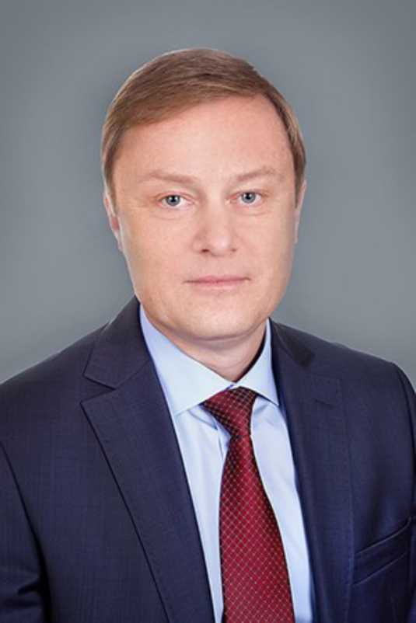
Общественная приемная работает по адресу ул. Комсомольская, 16а (вход со двора)
Сидоров Андрей Дмитриевич проводит личный прием каждый четверг с 16.00 до 18.00 ч. Запись на прием по телефону 8-906-864-51-15 (помощник депутата Нигаматжанова Е.Ф.)

Отчет о работе за 2018 год
Стр. 2

Информация о работе на территории избирательного округа № 11
Советского района г. Челябинска
Согласно Плану первоочередных мероприятий на 2018 год
произведены следующие ремонтные работы общего имущества
в многоквартирных домах:
Сроки выполнения: 01.05.2018 - 30.06.2018 г .г.
- ул. Монакова, 43, ремонт подъезда № 2, стоимость: 102 000 руб.
- ул. Овчинникова, 5, ремонт входной группы подъезда № 1, стоимость: 70 000 руб.
- ул. Овчинникова, 6А, ремонт подъезда, стоимость: 102 000 руб.
- ул. Овчинникова, 13, замена почтовых ящиков, стоимость: 20 000 руб.
По муниципальной программе в рамках федерального партийного проекта
ВПП «ЕДИНАЯ РОССИЯ»
«Формирование современной городской среды» на 2018 год
Сроки выполнения: 31.05.2018 - 30.09.2018 г. г.
- ул. Овчинникова, 6, 6А
виды работ: асфальтирование проезда, установка скамеек и урн, устройство тротуара, установка ограждения, обрезка деревьев, озеленение, установка малых архитектурных форм.
Стоимость: 1 725 891 руб.
За счет средств депутата произведена замена сетки ограждения баскетбольной площадки, стоимость 11 000 руб.
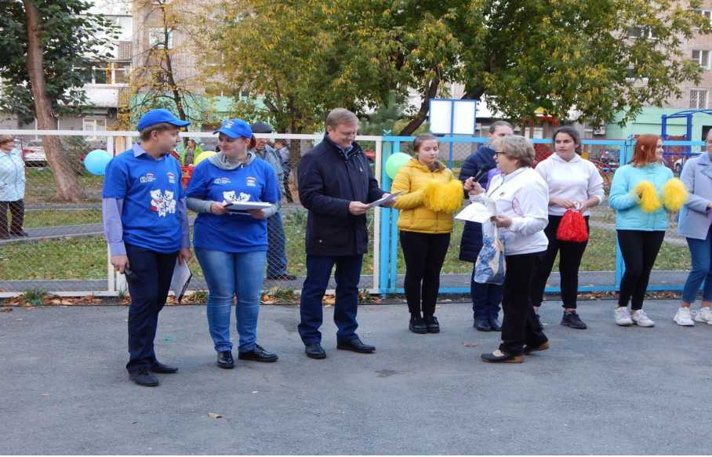
Праздничное мероприятие, посвященное открытию двора ул. Овчинникова, 6, 6а
Председатель КТОС № 1 Иванова Надежда Федоровна

Отчет о работе за 2018 год
Стр. 3
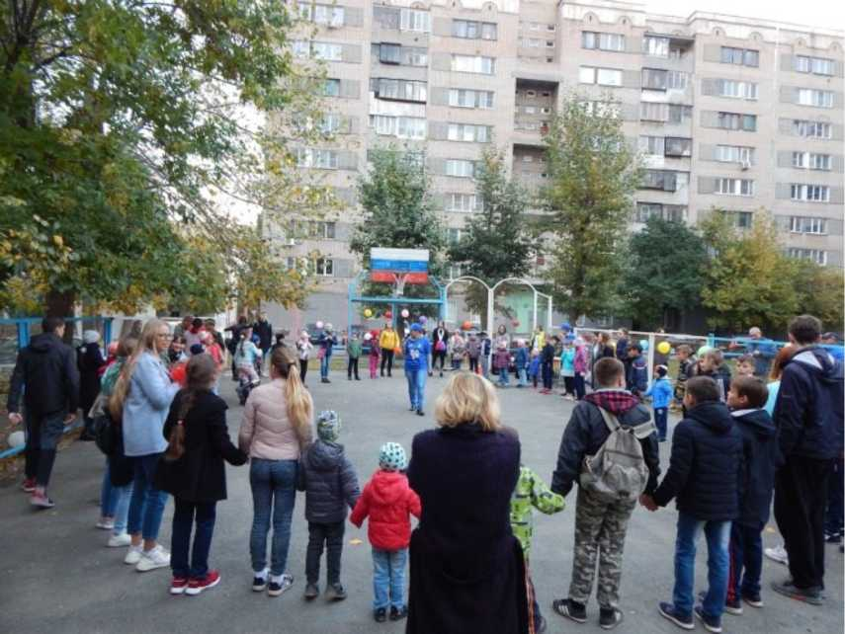
Праздничное мероприятие, посвященное открытию двора ул. Овчинникова, 6, 6а
Главе Администрации Советского района гор. Челябинска Макарову В.А.
Председателю Совета депутатов Советского района гор. Челябинска Локоцкову А.Н.
Депутату Челябинской городской Думы по избирательному округу № 11 Советского района гор. Челябинска Сидорову А.Д.
БЛАГОДАРНОСТЬ
Жители дома № 6а по ул. Овчинникова выражают благодарность депутату Сидорову Андрею Дмитриевичу и партии «Единая Россия» за работу по благоустройству двора в рамках проекта «Городская среда».
КВ. (? ФИО МСйгуИ
кв. g фио Ьге<*>- нР/о£1г£._{ш} ^ /
КВ. -т' ФИО СPUs O-u^з. 7*.
кв. q
KB .$
Главе Администрации Советского района гор. Челябинска Макарову В.А.
Председателю Совета депутатов Советского района гор. Челябинска Локоцкову А.Н.
Депутату Челябинской городской Думы по избирательному округу № 11 Советского района гор. Челябинска Сидорову А.Д.
БЛАГОДАРНОСТЬ
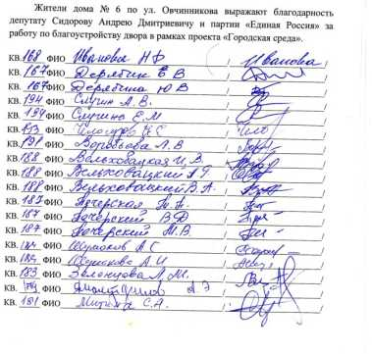
Благодарности от жителей дворов
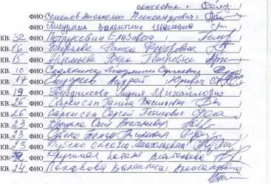
Отчет о работе за 2018 год
Стр. 4
- ул. Овчинникова, 13
виды работ: асфальтирование проезда, установка скамеек и урн, устройство тротуара, установка ограждения, обрезка деревьев, установка малых архитектурных форм. Стоимость: 1 816 921 руб.
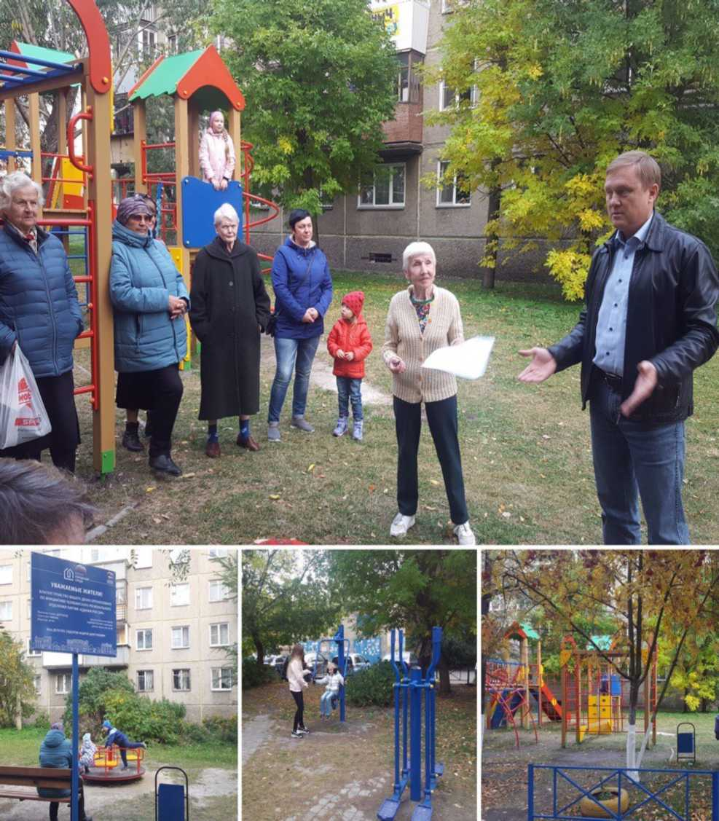
Мероприятие по открытию двора ул. Овчинникова, 13
Старшая по дому Полторакина Ираида Тимофеевна

Отчет о работе за 2018 год
Стр. 5
Помимо реализации городских программ на округе проводилась
следующая текущая работа совместно с КТОС «Советский №1»
(председатель Иванова Н.Ф.)
- Проведена обрезка деревьев, вывоз мусора на ул. Овчинникова 6, 6А, 8; Комсомольская 13, 20; Цвиллинга 90, 90А; Степана Разина 2, Монакова 43;
- Проведены субботники по уборке дворовых территорий, особенное внимание уделялось прилежащей территории возле мемориальной доски Е.В. Овчинникову, после проведения уборки учащимися школы № 53 возложены цветы.
- Проведена работа по озеленению, высажены саженцы сосен, елей, рябины.
- Проведено собрание жильцов Овчинникова 6, 6А, 8, 10; Монакова 43 совместно с директором УК «Созвездие» Слободчиковым А.В.
- Оказывалась консультативная помощь по вопросам ЖКХ, благоустройства.
- Организовывались праздничные мероприятия по поздравлению жителей округа с Днем защитника Отечества, международным женским Днем, Днем пожилого человека, Новым годом, поздравления с юбилейными датами жителей старше 80 лет.
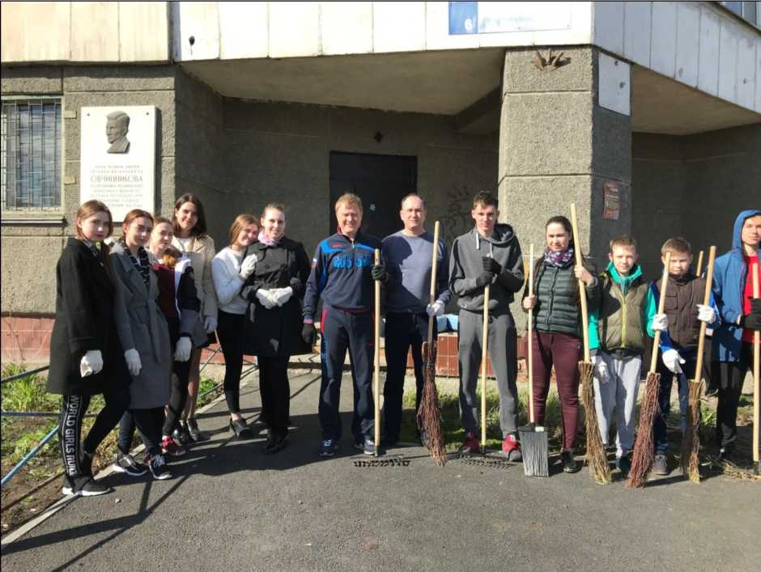
Проведение субботника по уборке территорий
Помощники депутата Нигаматжанова Е.Ф., Уваров И.А.,

Отчет о работе в 2018 году
Стр. 6
учащиеся МБОУ СОШ № 53, ДЮСШ «Каратэ»
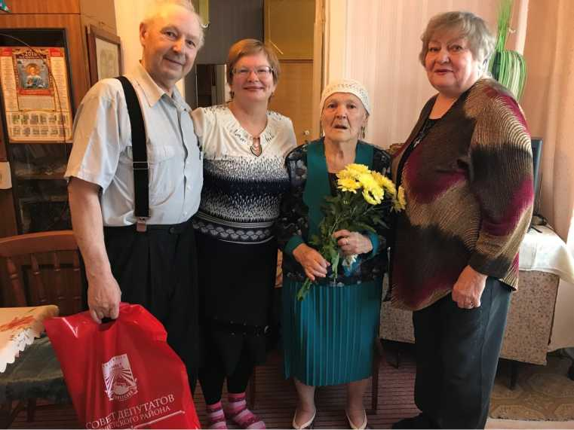
Старшая по дому № Васильева Валентина
Поздравление с 90-летием долгожительницы округа
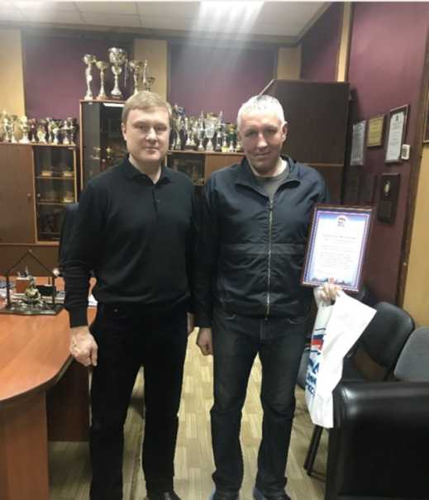
6а по ул. С. Разина
Витальевна

Отчет о работе в 2018 году
Стр. 7
Поздравление с 45-летием активиста округа, члена партии «Единая Россия» Щербины В.Г.
Поздравление с 80-леттием члена общественной органи-
зации «Память сердца. Дети погибших защитников Оте-
чества» Грязнову А.Н.
Помощник депутата Рахманина Екатерина Владимиров-
на, председатель районного отделения общественной ор-
ганизации Конева Галина Никифоровна
Поздравление с 80-леттием члена общественной
организации «Память сердца. Дети погибших
защитников Отечества» Емельянову В.С.
председатель районного отделения обществен-
ной организации Конева Галина Никифоровна
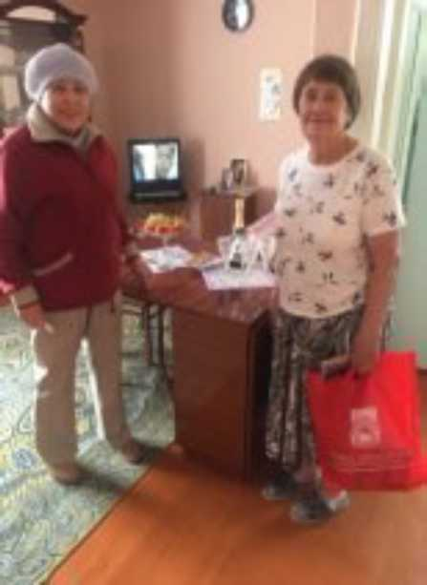
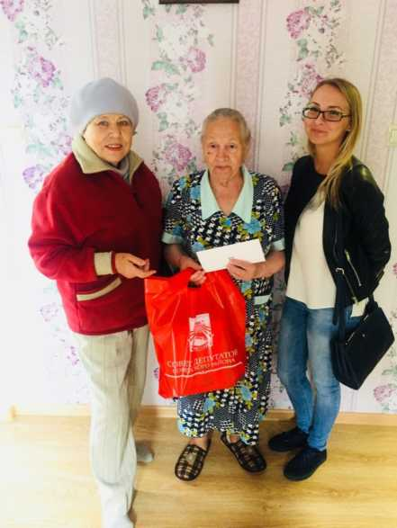

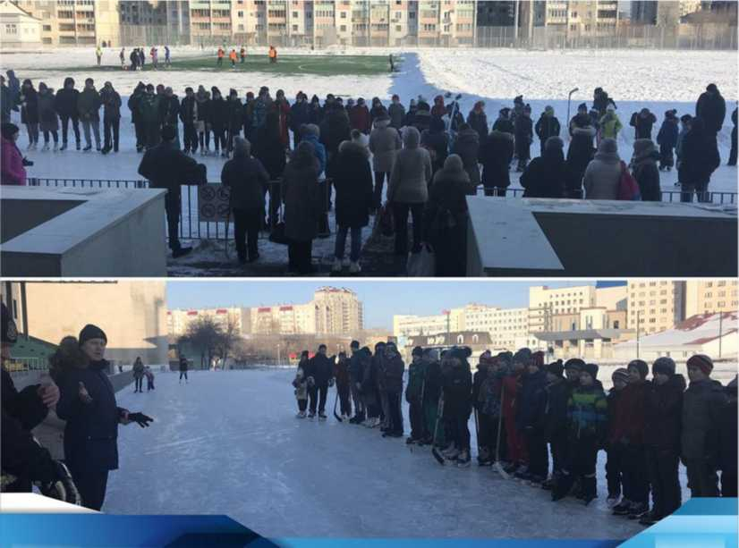
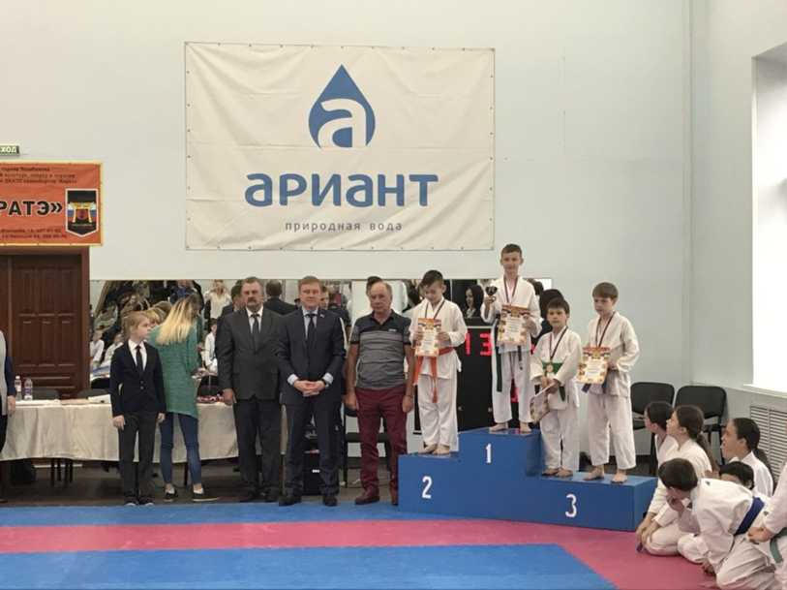
Стр. 8
Отчет о работе в 2018 году
Детский спортивный праздник на льду на округе №11,
посвященный празднованию Дня защитника Отечества на стадионе «Локомотив»
Открытое первенство Советского района по каратэ на стадионе «Локомотив»

Отчет о работе в 2018 году
Стр. 9
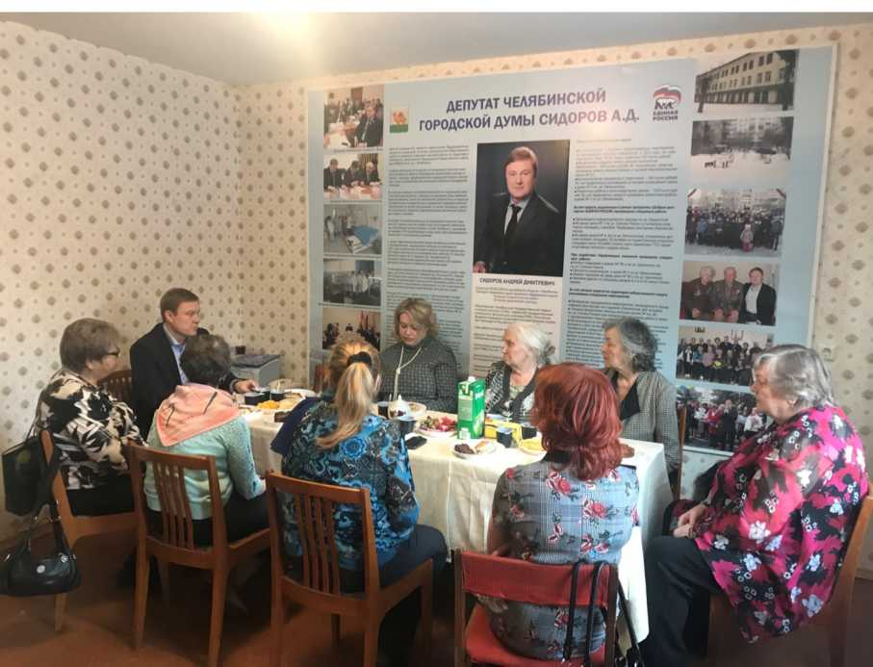
Поздравление с Международным женским днём старших по домам
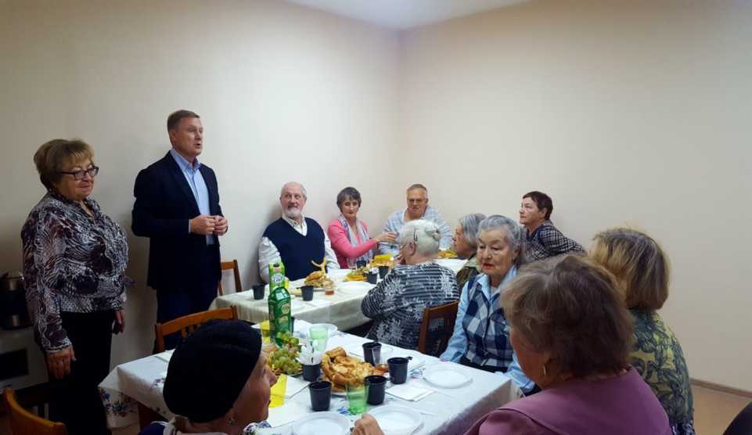
Поздравление с Днем пожилого человека актива округа

Отчет о работе в 2018 году
Стр. 10
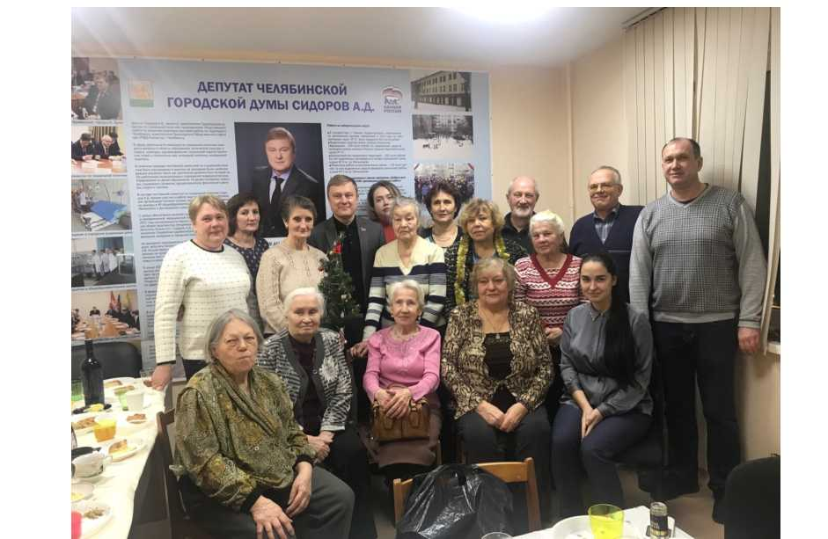
Поздравление жителей с наступающим Новым годом
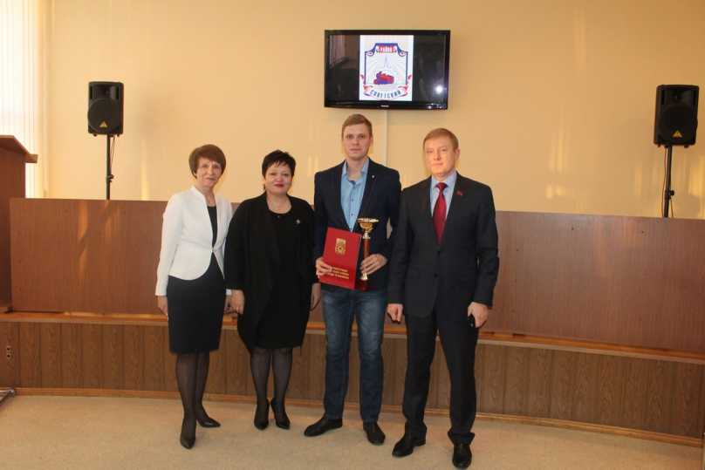
Награждение лучших спортсменов 2018 года Советского района гор. Челябинска, учитель физической культуры МБОУ СОШ № 53 Первый заместитель Г лавы Советского района Астахова Елена Васильевна

Отчет о работе за 2018 год
Стр. 11
В общественную приемную депутата Сидорова А.Д. поступило за 2018 год 30 обращений, 24 из них решено положительно, остальные вопросы находятся на контроле депутата.
В Региональную приемную Председателя партии «Единая Россия» Д.А. Медведева поступило 9 обращений.
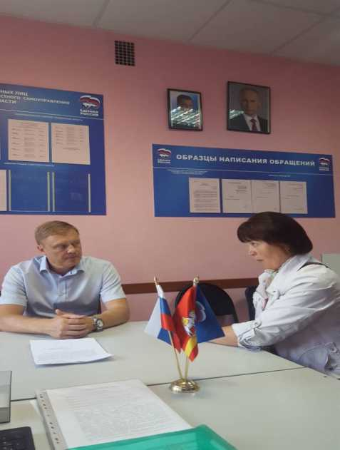
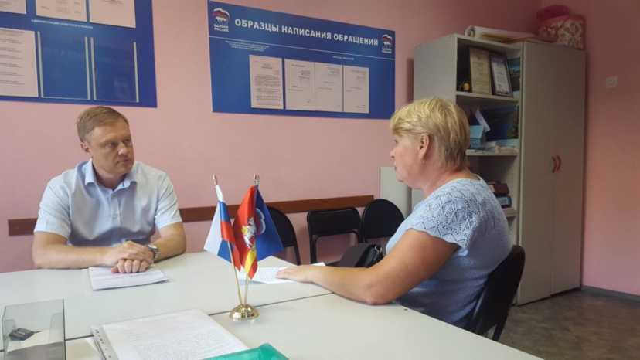
Прием в депутатском центре Советского района
старшая по дому № 90 по ул. Цвиллинга Харченко Елена Николаевна

Стр. 12
Отчет о работе за 2018 год
На протяжении года Сидоров А.Д. оказывал поддержку и помощь МБОУ СОШ № 53, расположенной на территории избирательного округа, принимал активное участие в мероприятиях проводимых школой.
В 2018 году на выделенные денежные средства в сумме 81 000 рублей приобретен спортивных инвентарь для проведения занятий по физической культуре.
В связи с обращением родительского комитета дополнительно выделены денежные средства в размере 300 000 рублей, которые были направлены на улучшение материально-технической базы:
- радиаторы на сумму 71 000 рублей
- компьютеры на сумму 60 000 рублей
- окна в кабинетах начального звена, комплект мебели (парты, стулья) на сумму 169 000 рублей.
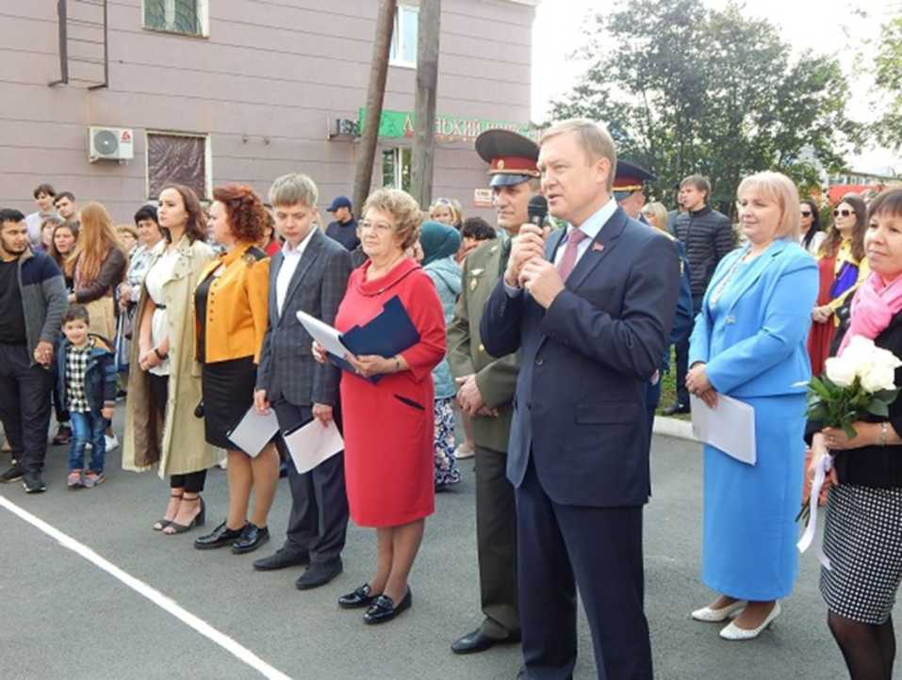
Торжественная линейка ко Дню знаний в МБОУ СОШ № 53 Директор МБОУ СОШ № 53 Дяченко Валентина Васильевна

Отчет о работе за 2018 год
Стр. 13
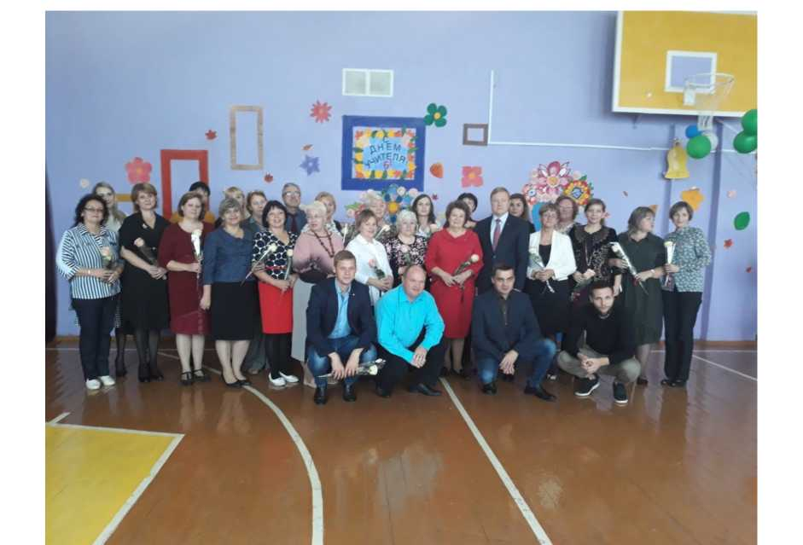
Поздравление педагогического коллектива МБОУ СОШ № 53 с днем Учителя
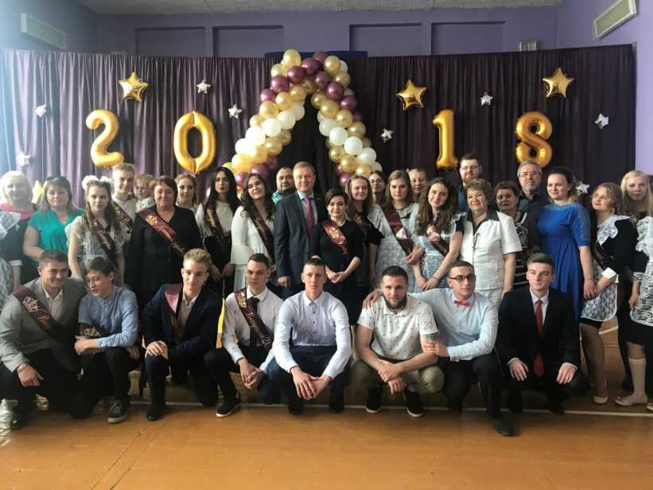
Выпуск 2018 г. МБОУ СОШ № 53

Стр. 14
Отчет о работе за 2018 год
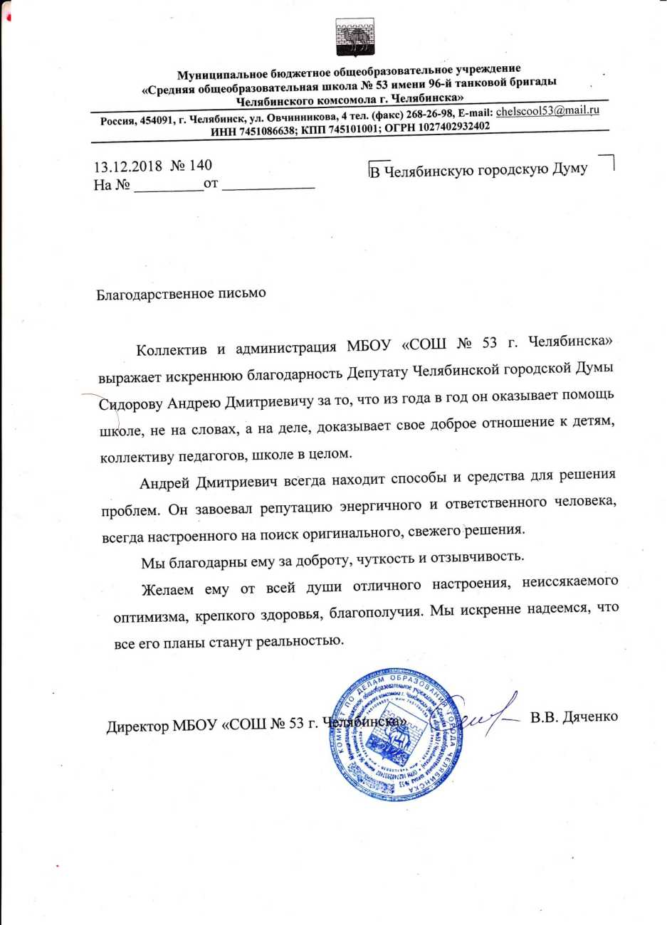

Отчет о работе в 2018 году
Стр. 15

Работа в Совете депутатов Советского района города Челябинска
Сидоров Андрей Дмитриевич является членом постоянной комиссии Совета депутатов района по социальной политике и обеспечению безопасности жизнедеятельности. Принимает активное участие во многих мероприятиях, проводимых на территории Советского района.
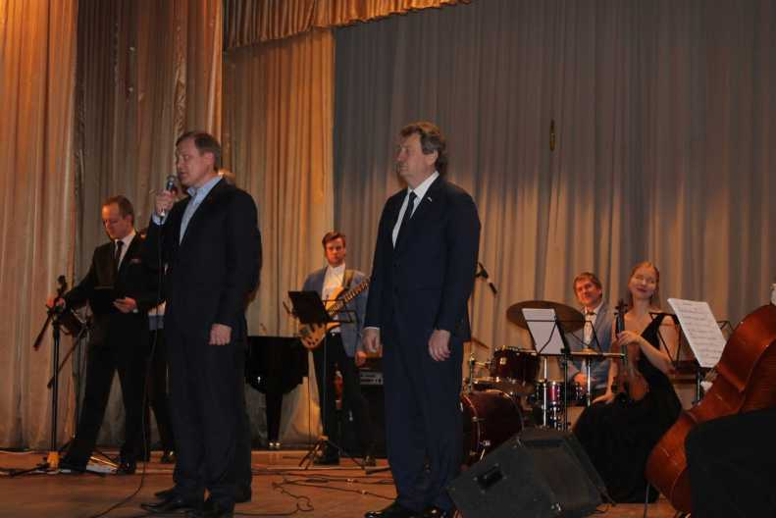
Праздничный концерт, посвященный международному женскому Дню
депутат Государственной Думы Литовченко А.Г.
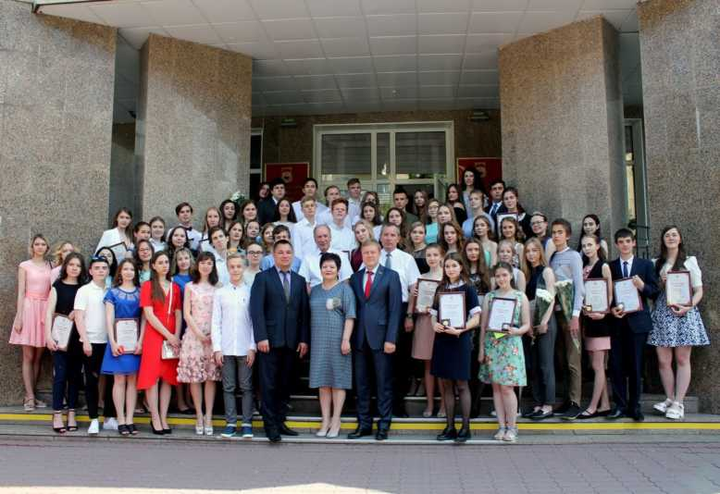
Торжественный приём выпускников в администрации Советского района Глава Советского района Буренков Михаил Васильевич, председатель Совета депутатов Советского района Макаров Вячеслав Евгеньевич, депутат Совета депутатов Советского района Локоцков Алексей Николаевич, Начальник Советского подразделения МКУ ЦОДОО Кузыченко Анжелика Маратовна

Отчет о работе за 2018 год
Стр. 16
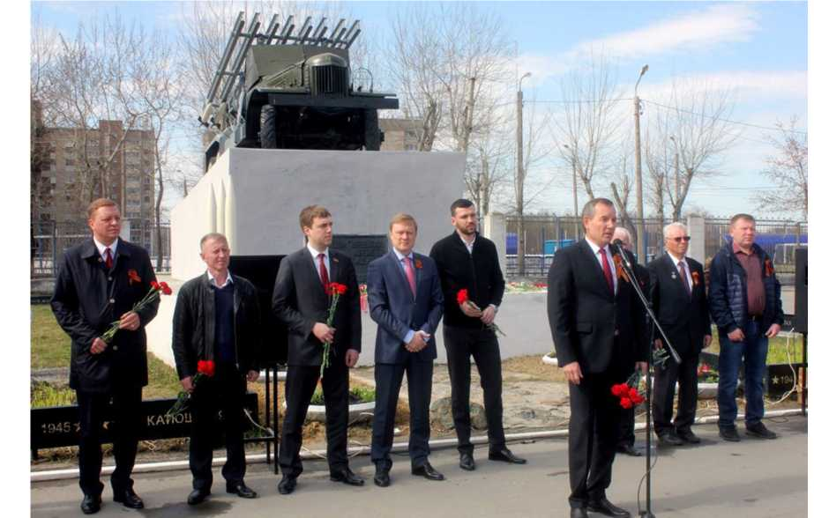
Мероприятие, посвященное празднованию Дня Победы с участием
депутатов Совета депутатов Советского района,
председателя Совета депутатов Советского района Макарова В.Е.
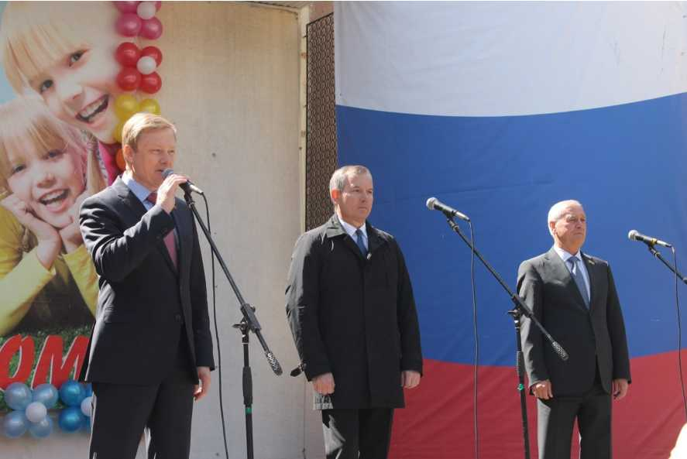
День защиты детей гор. сад им. А.С. Пушкина
председатель Совета депутатов Советского района Макарова В.Е.,
депутат Челябинской городской Думы Рыльских В.П.

Стр. 17
Отчет о работе за 2018 год
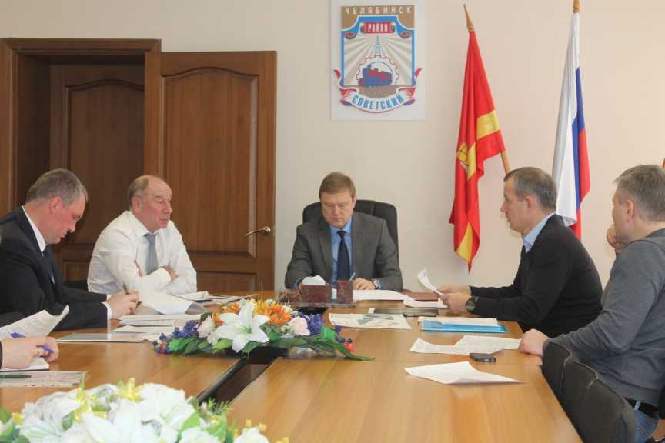
Заседание Общественной комиссии Советского района по организации голосования по отбору общественных территорий, подлежащих благоустройству в первоочередном порядке в 2018 году
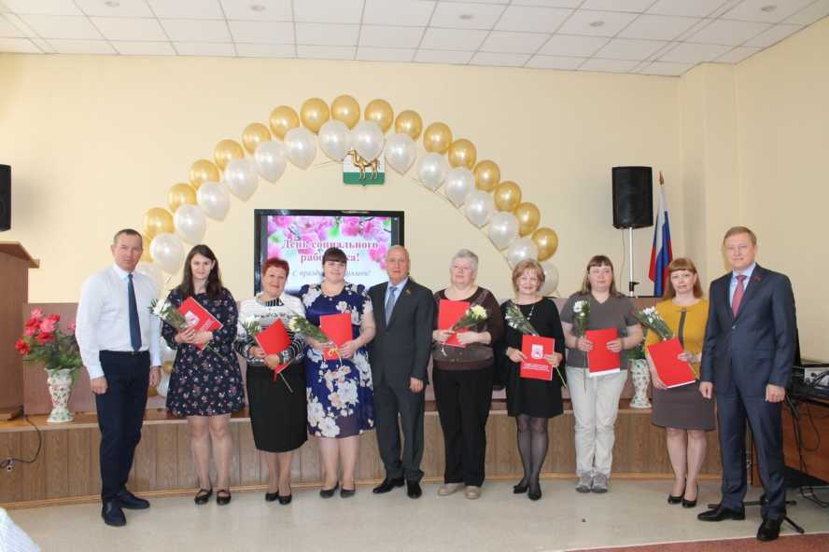
Торжественный прием, посвященный Дню социального работника в Администрации Советского района,
Председатель Совета депутатов Советского района Макаров Владислав Евгеньевич,
депутат Челябинской городской Думы Рыльских Виталий Павлович

Отчет о работе за 2018 год
Стр. 18

Ежегодно Андрей Дмитриевич вручает Почетные грамоты и
Благодарственные письма Челябинской городской Думы отличившимся жителям
не только округа, но и города Почетными грамотами награждены:
Алистратов Виктор Юрьевич, директор ООО «Евразия
Бутузова Вера Борисовна, директор МБУДО ДЮСШ по танцевальному спорту «Вероника» Номеровская Татьяна Александровна, главный врач ГБУЗ «Челябинский областной врачебно-физкультурный диспансер»
Соколенко Владислав Александрович, врач анестезиолог-реаниматолог МАУЗ ОТКЗ № 1 Благодарственными письмами награжден:
Трахтенберг Леонид Юрьевич, врач хирург отделения гнойной хирургии МАУЗ ОТКЗ № 1
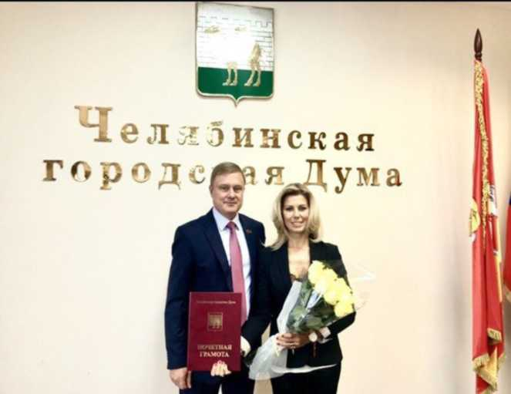
Награждение
Почетной грамотой Челябинской
городской Думы директора
спортивной школы «Вероника»,
организатора чемпионата и кубка
мира по танцевальному спорту в г.
Челябинске,
члена Общественного совета по
развитию спортивно-массовой работы
Веры Бутузовой
Вручение
Благодарственного письма
врачу - хирургу
Трахтенбургу Леониду
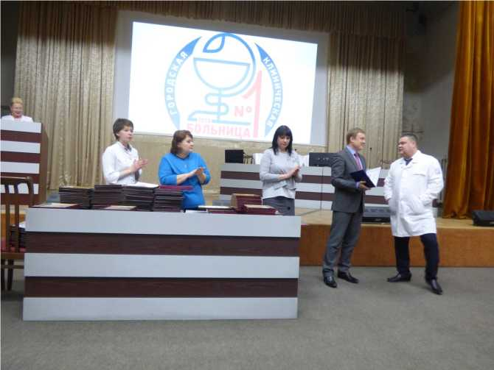

Стр. 19
Отчет о работе за 2018 год
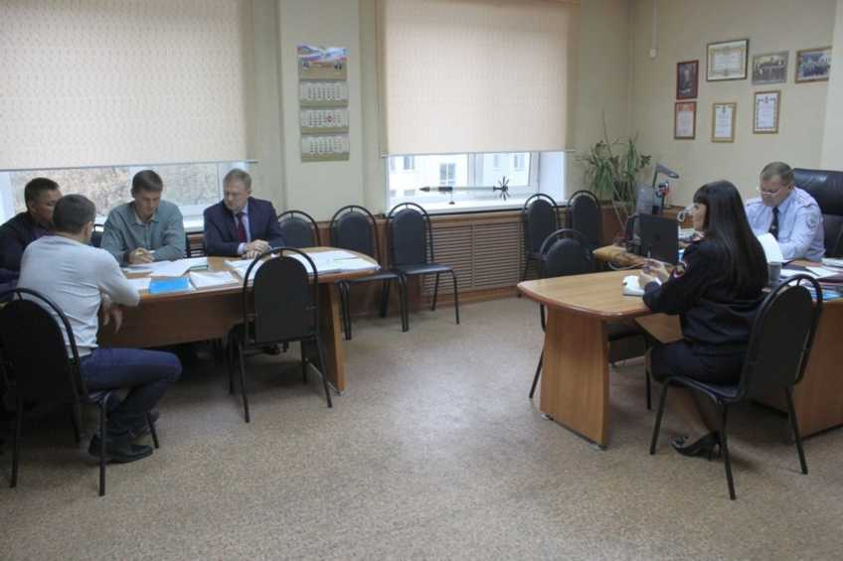
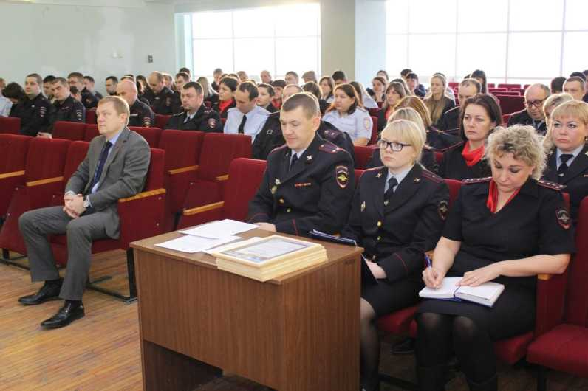

Общественный совет при УМВД России по г. Челябинску
Общественный совет при УМВД России по г. Челябинску является совещательным органом и создано в целях обеспечения согласования общественно значимых интересов жителей г. Челябинска, и решения наиболее важных вопросов деятельности УМВД России по г. Челябинску, в том числе полиции.
Сидоров Андрей Дмитриевич является заместителем Председателя Общественного совета при УМВД России по г. Челябинску.
Заседание Общественного совета
Председатель Совета депутатов Советского района Локоцков А.Н,
Заместитель начальника УМВД по г. Челябинску Клопов С.А.
Участие в совещании по подведению итогов работы гарнизона Отдела полиции «Центральный» УМВД России
по г. Челябинску за 2017 год

Отчет о работе за 2018 год
Стр. 20

Постоянная комиссия по социальной политике
Челябинской городской Думы
Работа постоянной комиссии по социальной политике Челябинской городской Думы осуществляется в соответствии с Уставом города Челябинска, Регламентом Челябинской городской Думы, предметами ведения комиссии, а также Послания Президента Российской Федерации Федеральному Собранию в 2018 году.
В соответствии с полномочиями комиссии в 2018 году, основными задачами комиссии по социальной политике в 2018 году стали:
- повышение доступности дошкольных учреждений;
-создание условий для осуществления гражданами права на доступное и комфортное жилье и оказание им содействия в улучшении жилищных условий;
-организация доступности городской среды, объектов социальной инфраструктуры для маломобильных групп населения;
-обеспечение условий для развития на территории Челябинского городского округа физической культуры и массового спорта.
-контроль за:
-созданием условий для организации питания учащихся и воспитанников в муниципальных образовательных учреждениях города Челябинска;
-исполнением полномочия по созданию условий для оказания бесплатной медицинской помощи населению на территории Челябинского городского округа;
-обеспечением проживающих в городе Челябинске и нуждающихся в жилых помещениях малоимущих граждан жилыми помещениями;
-соблюдением порядка предоставления жилых помещений муниципального специализированного жилищного фонда города Челябинска;
-качеством услуг и доступностью учреждений культуры;
-исполнением полномочий по социальному обслуживанию населения и профилактике безнадзорности и правонарушений несовершеннолетних;
-исполнением полномочий по социальной поддержке отдельных категорий граждан города Челябинска;
-исполнением полномочий по организации и осуществлению деятельности по опеке и попечительству;
-исполнением полномочий по социальной поддержке детей-сирот и детей, оставшихся без попечения родителей.

Стр. 21
Отчет о работе за 2018 год
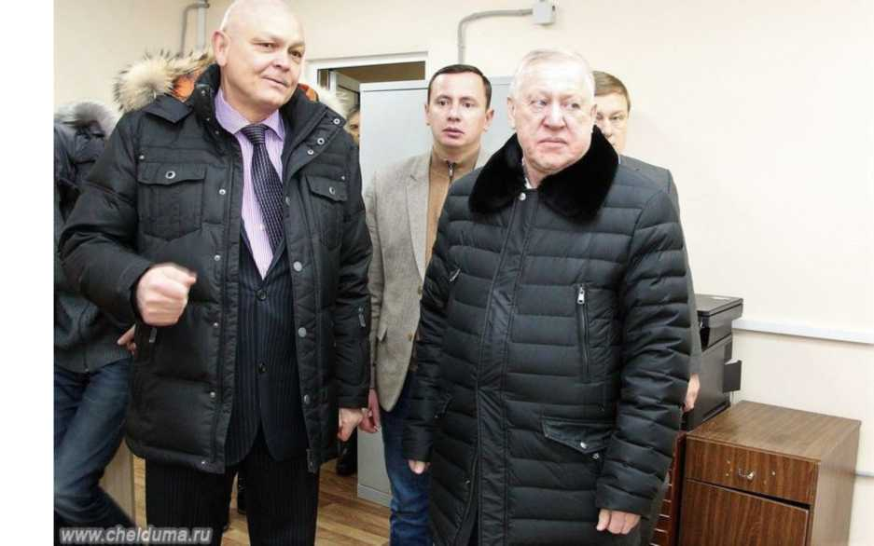
Выезд депутатов в АО «Комбинат социального питания»,
Глава города Челябинска Тефтелев Е.Н., депутат Челябинской городской Думы Галкин А.Н.,
директор АО «Комбинат социального питания» Воловой И.Н.
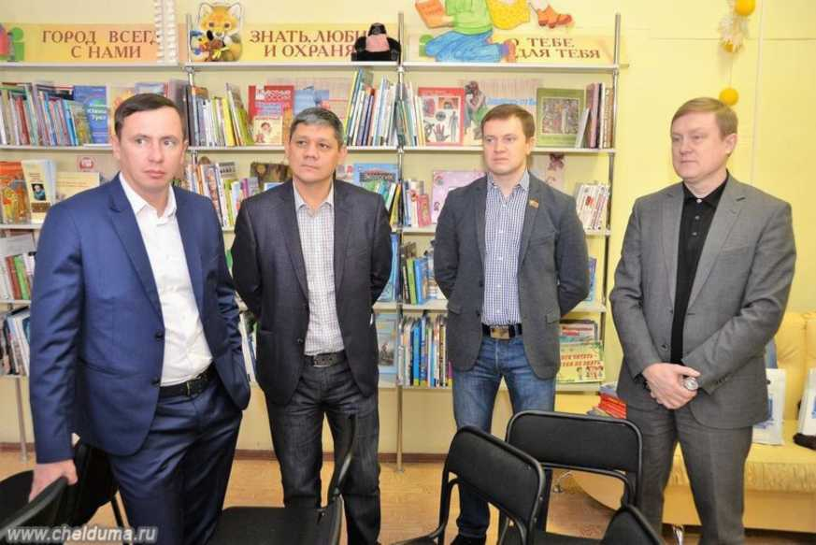
Акция «Подари книгу» в МКУ «Централизованная система детских библиотек»
Депутаты Челябинской городской Думы Галкин А.Н., Муратчин Р.Л., Хромов А.С.

Отчет о работе за 2018 год
Стр. 22
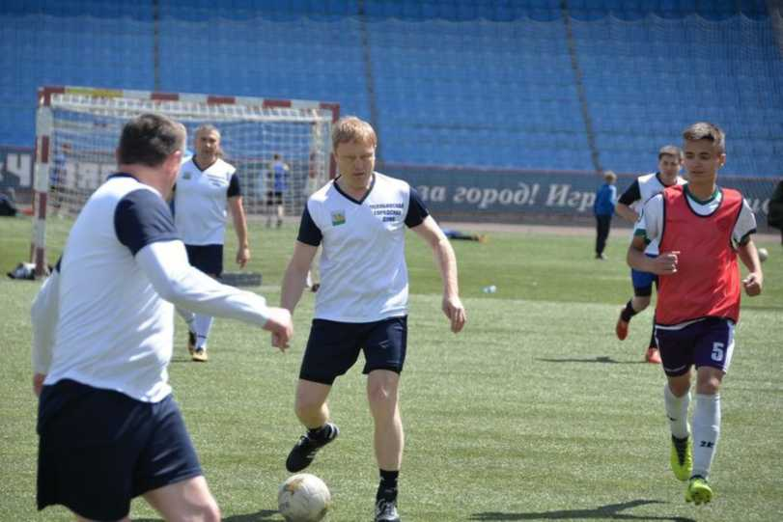
II
Турнир по мини-футболу для воспитанников центров помощи детям, оставшимся без попечения
родителей, и домов-интернатов, посвященный Дню защиты детей состоялся
при поддержке фракции партии «Единая Россия» городской Думы
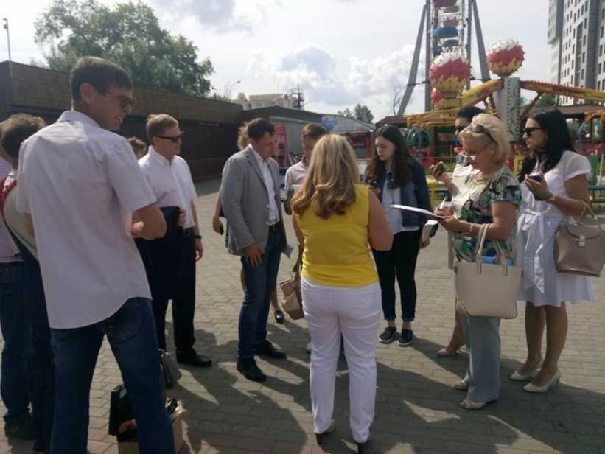
Выезд депутатов комиссии по социальной политике в горсад им. А.С. Пушкина

Стр. 23
Отчет о работе за 2018 год

Общественный совет по развитию спортивно-массовой работы
Как и в предыдущие годы,
депутаты комиссии по социальной
политике уделяли большое внимание
отрасли «Физическая культура и
спорт».
В отчетном периоде свою работу
продолжил Общественный совет по
развитию спортивно-массовой
работы в городе Челябинске
созданный при постоянной комиссии
по социальной политике
Челябинской городской Думы в 2015
году. Сидоров А.Д. является
председателем Общественного
совета.
Общественный совет является
консультативно-совещательным
органом, осуществляющим
рассмотрение актуальных вопросов развития массовой физической культуры и спорта на территории города Челябинска.
В 2018 году проведено 3 заседания Общественного совета, на которых были рассмотрены актуальные вопросы физической культуры и спорта:
О развитии физической культуры и спорта в рамках разработки Стратегии развития города Челябинска до 2035 года. В новую редакцию Стратегии включены предложения депутатов комиссии и членов Общественного совета:
- по проведению в учреждениях дошкольного образования мероприятий с целью привлечения к регулярным занятиям физической культурой детей дошкольного возраста;
- по организации работы городского физкультурного диспансера, либо по рассмотрению возможности при строительстве спортивных сооружений размещение там городского физкультурного диспансера;
- по организации работы спортивного медицинского центра, размещение его в Восточной трибуне МБУ «Стадион «Центральный».
По инициативе Андрея Дмитриевича в конце года депутатами городской Думы принято решение о финансировании изготовления и установки Мемориальной доски Почетному гражданину г. Челябинска, Мастеру спорта международного класса по хоккею, Заслуженному тренеру РФ Валерию Константиновичу Белоусову на доме, где он проживал.
В отчетном периоде на заседании депутатского объединения ВПП «Единая Россия» рассматривался вопрос о необходимости выделения денежных средств из Фонда депутатского объединения на приобретение хоккейной формы детям, находящимся на реабилитации в Муниципальном казенном учреждении социального обслуживания «Социально-реабилитационный центр для несовершеннолетних» Металлургического района города Челябинска (Дорохова А.А.). Председателю комиссии по социальной политике Челябинской городской Думы было поручено изучить вопрос и дать свои предложения депутатскому объединению ВПП «Единая Россия». В связи с этим, депутаты комиссии по социальной политике организовали выезд в Муниципальное казенное учреждение для изучения потребностей и количества спортивной формы и инвентаря.
В результате выезда, на средства депутатов Челябинской городской Думы, было решено приобрети хоккейную форму и инвентарь (хоккейные майки, коньки, клюшки, перчатки) в количестве 10 комплектов.
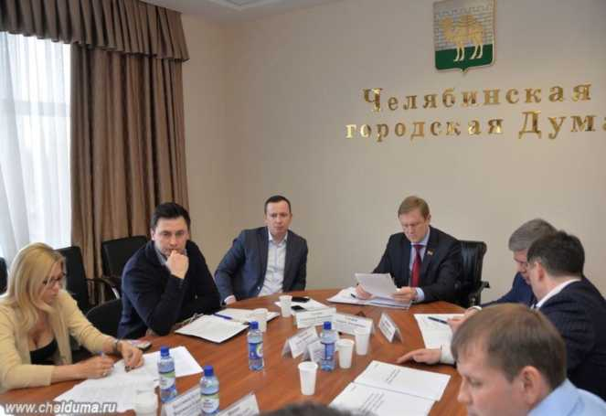

Отчет о работе за 2018 год
Стр. 24
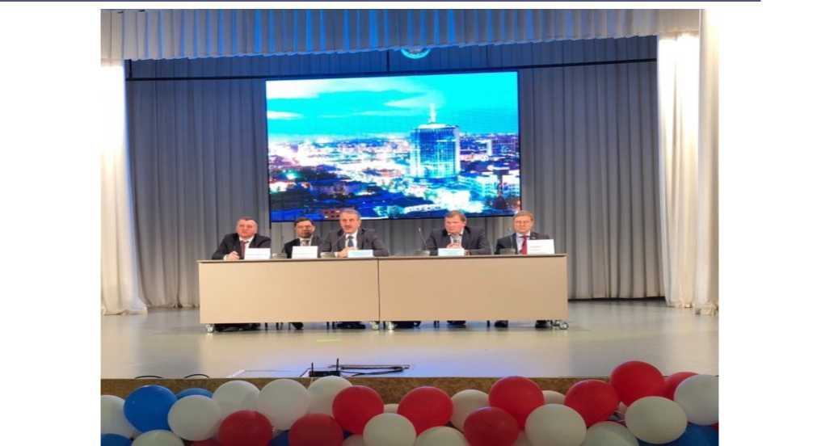
Участие в заседании спортивного актива города Челябинска
Министр спорта Челябинской области Одер Л.Я., заместитель министра спорта Челябинской области Якушев
В.Н., заместитель Главы г. Челябинска Лопаткин И.В., начальник Управления по спорту Администрации г.
Челябинска Иванов Е.В.
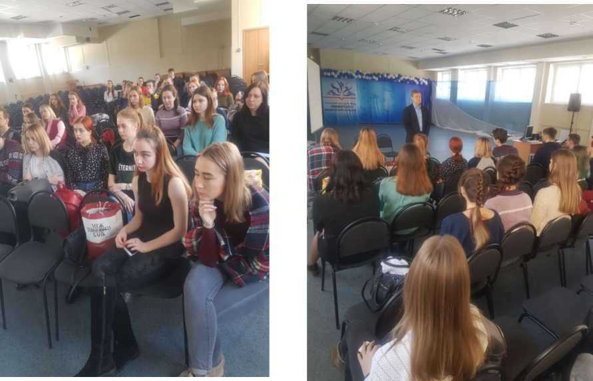
Встреча со студентами Уральского государственного университета физической культуры
Реализация проекта «Спорт - путь к успеху»

Стр. 25
Отчет о работе за 2018 год
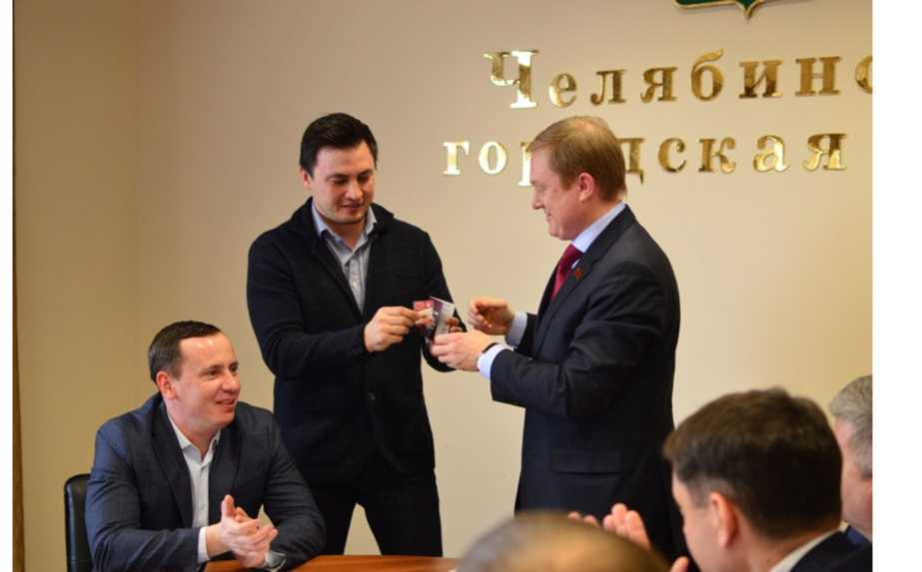
Одному из первых депутатов Челябинской городской Думы Андрею Сидорову
вручили золотой знак отличия «Готов к труду и обороне»
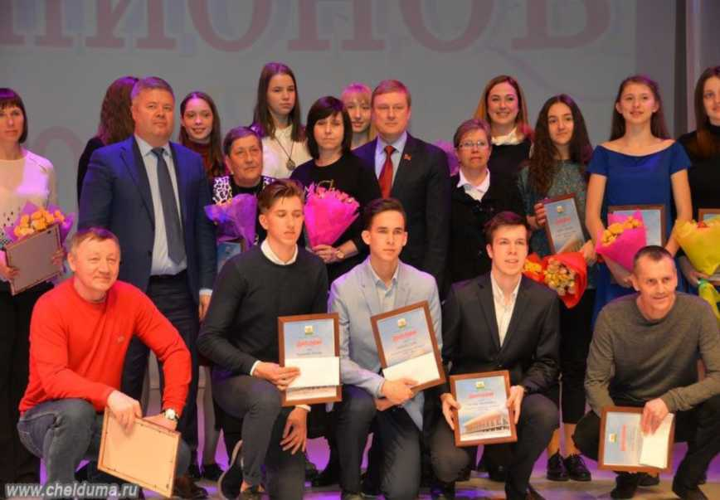
По инициативе Сидорова А.Д. в 2018 году Управлением по физической культуре, спорту и туризму
выделено финансирование для проведения торжественного мероприятия «Бал Чемпионов»
по награждению лучших спортсменов города Челябинска
по итогам 2017 года
Награждение с участием Председателя Челябинской городской Думы
Мошарова Станислава Ивановича

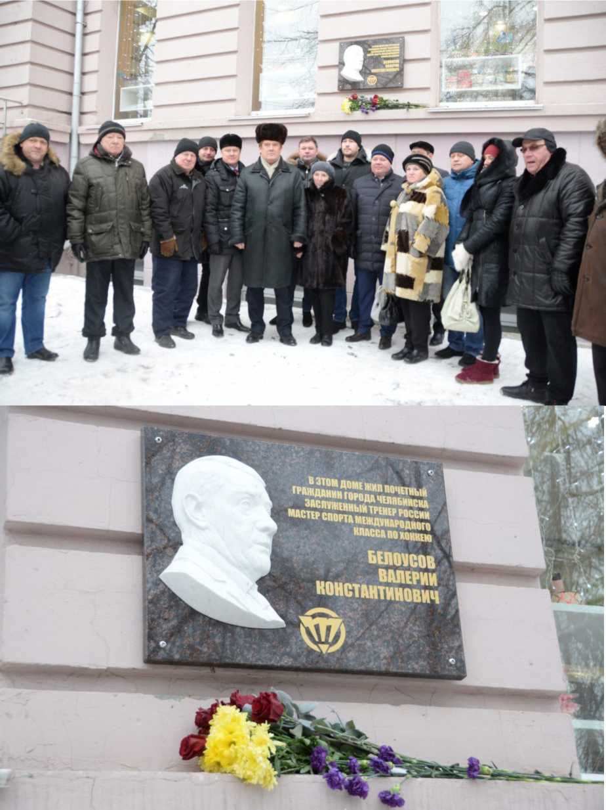
27 декабря состоялась церемония торжественного открытия памятной доски Валерию Белоусову,
приуроченная к 70-летию со дня его рождения.
Мероприятие с участием Главы города Челябинска Елистратова Владимира Алексеевича,
Председателя Челябинской городской Думы Мошарова Станислава Ивановича,
супруги Белоусова Валерия Константиновича Нины Григорьевны, ветеранов спорта
Отчет о работе за 2018 год
Стр. 26

Стр. 27
Отчет о работе за 2018 год

БИОГРАФИЯ
Сидоров Андрей Дмитриевич
Родился 2 сентября 1964 года в городе Челябинске.
В 1986 году окончил Челябинский государственный педагогический институт. В 2006 году окончил Уральский государственный университет физической культуры по специальности «Физическая культура». В 2013 году прошел курсы профессиональной подготовки по программе «Государственное и муниципальное управление» в Российской академии народного хозяйства и государственной службы при Президенте Российской Федерации.
Директор МБУДО ДЮСШ единоборств «Каратэ» города Челябинска. Кандидат педагогических наук.
Награжден нагрудным знаком «Отличник физической культуры и спорта Российской Федерации».
В 2009 году в конкурсе «Человек года», проводимом Администрацией Советского района города Челябинска, Сидоров А.Д. удостоился победы в номинации «Спорт».
За большой вклад в развитие детско-юношеского спорта Сидорову Андрею Дмитриевичу неоднократно объявлялись Благодарности Губернатора Челябинской области (2012 г.), Законодательного собрания Челябинской области (2010, 2014 г.), почетные грамоты Челябинской городской Думы и Администрации города Челябинска (2014 г.). В 2016 году за достигнутые трудовые успехи, активную общественную деятельность и многолетнюю добросовестную работу объявлена Благодарность Президента Российской Федерации Путина В.В.
Член ВПП «Единая Россия»
Женат. Имеет дочь, внучку.

